**Раздел VI. "Информационно-экологические мероприятия по работе с местным сообществом (экологические инициативы)"**

**Цель:** информировать учащихся и общественность по вопросам экологически грамотного поведения в природе и обществе.

**Задачи:**

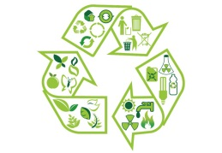

проводить информационно-экологические мероприятия с привлечением местного населения;



создавать и размещать в общедоступных местах для местного населения наглядный информационный природоохранный материал;



выдвигать природоохранные инициативы, участвовать в экологических конкурсах, проектах, акциях и т. д..

**Задание 6.3.  Подготовить, организовать и провести информационные экологические мероприятия для местного населения: фестивали, выступления перед общественностью и др.**

**Дата выполнения:**  2022 - 2023г.

**Участники:** учащиеся Мошканской СШ, местное население

**Количество участников** **–** 400 человек

ВИДЕОРОЛИКИ